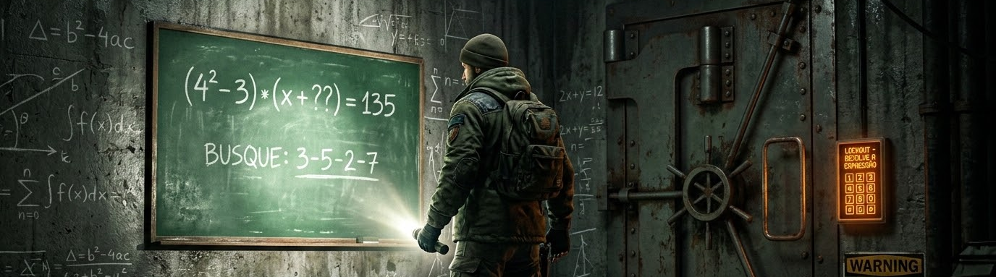

ROTA DE FUGA: MARCO ZERO

- Alunos: Pedro Elizeu dos Santos Junior, Ana Beatriz Adriano da Silva
- Curso: Engenharia de Software

SUMÁRIO

1 HIGH CONCEPT

Rota de Fuga: Marco Zero é um jogo 2D top-down de sobrevivência e puzzle (escape room) ambientado em um mundo pós-apocalíptico devastado por uma guerra nuclear. O jogador assume o papel de um engenheiro sobrevivente, sem habilidades de combate, que precisa usar seu intelecto e raciocínio lógico-matemático para cruzar antigos bunkers da inteligência militar e alcançar o último refúgio seguro conhecido.

A experiência principal mistura a tensão constante da sobrevivência — evitando vazamentos de radiação e a aproximação iminente de saqueadores — com o desafio intelectual de descriptografar senhas de segurança. Para avançar pelas portas, o jogador não usa força bruta, mas sim a resolução de expressões numéricas sob pressão.

O que torna o jogo interessante é a sua capacidade de transformar a matemática aplicada em uma mecânica de sobrevivência imersiva (hacking de sistemas antigos), substituindo o combate tradicional pela dedução lógica, criando uma atmosfera de urgência onde pensar rápido é a única arma disponível.

2 VISÃO GERAL DO JOGO

- Gênero: Aventura educativa com elementos de cálculos e expressões matemáticas
- Plataforma: 2D
- Público alvo: Livre
- Número de jogadores: Um jogador
- Status: Conceito

3 DESIGN GOALS (OBJETIVOS DE DESIGN)

- Experiência do Jogador: O jogador deve se sentir como um hacker ou engenheiro em uma situação de extremo perigo, onde a observação minuciosa do ambiente e o pensamento lógico são cruciais para a sobrevivência.

- Emoção Gerada: O jogo busca gerar tensão e urgência (através da perseguição de inimigos e perigos ambientais) seguidas de um forte sentimento de recompensa intelectual e alívio (o momento "Eureca!") ao resolver uma equação e destrancar a porta no último segundo.

- O que o jogo quer evitar: Evitar a sensação de estar fazendo uma "prova de escola". A matemática não deve parecer um teste artificial, mas sim um sistema de criptografia orgânico do mundo do jogo. Também evita-se o foco em combate de ação.

4 CORE GAMEPLAY (MECÂNICAS PRINCIPAIS)
O jogador não possui armas. Suas interações com o mundo são baseadas em furtividade, exploração e dedução lógica.

- Navegação e Furtividade: Movimentação por visão top-down, contornando áreas contaminadas por radiação e escondendo-se de saqueadores.

- Investigação de Cenário (Coleta de Dados): Interação com objetos (caixas, quadros, terminais) para revelar valores numéricos escondidos ou fragmentos de senhas.

- Dedução e Resolução: Interação com painéis de portas. O jogador aplica a lógica matemática, substituindo letras de equações incompletas deixadas pelos militares pelos números encontrados.

5 CORE GAME LOOP
- Explorar: Navegar por uma nova sala do bunker evitando perigos.
- Coletar: Encontrar pistas e variáveis matemáticas escondidas no ambiente.
- Decodificar: Reunir as pistas em frente ao terminal da porta e resolver a equação.
- Escapar: Destrancar a porta e avançar para o próximo setor antes de ser alcançado.

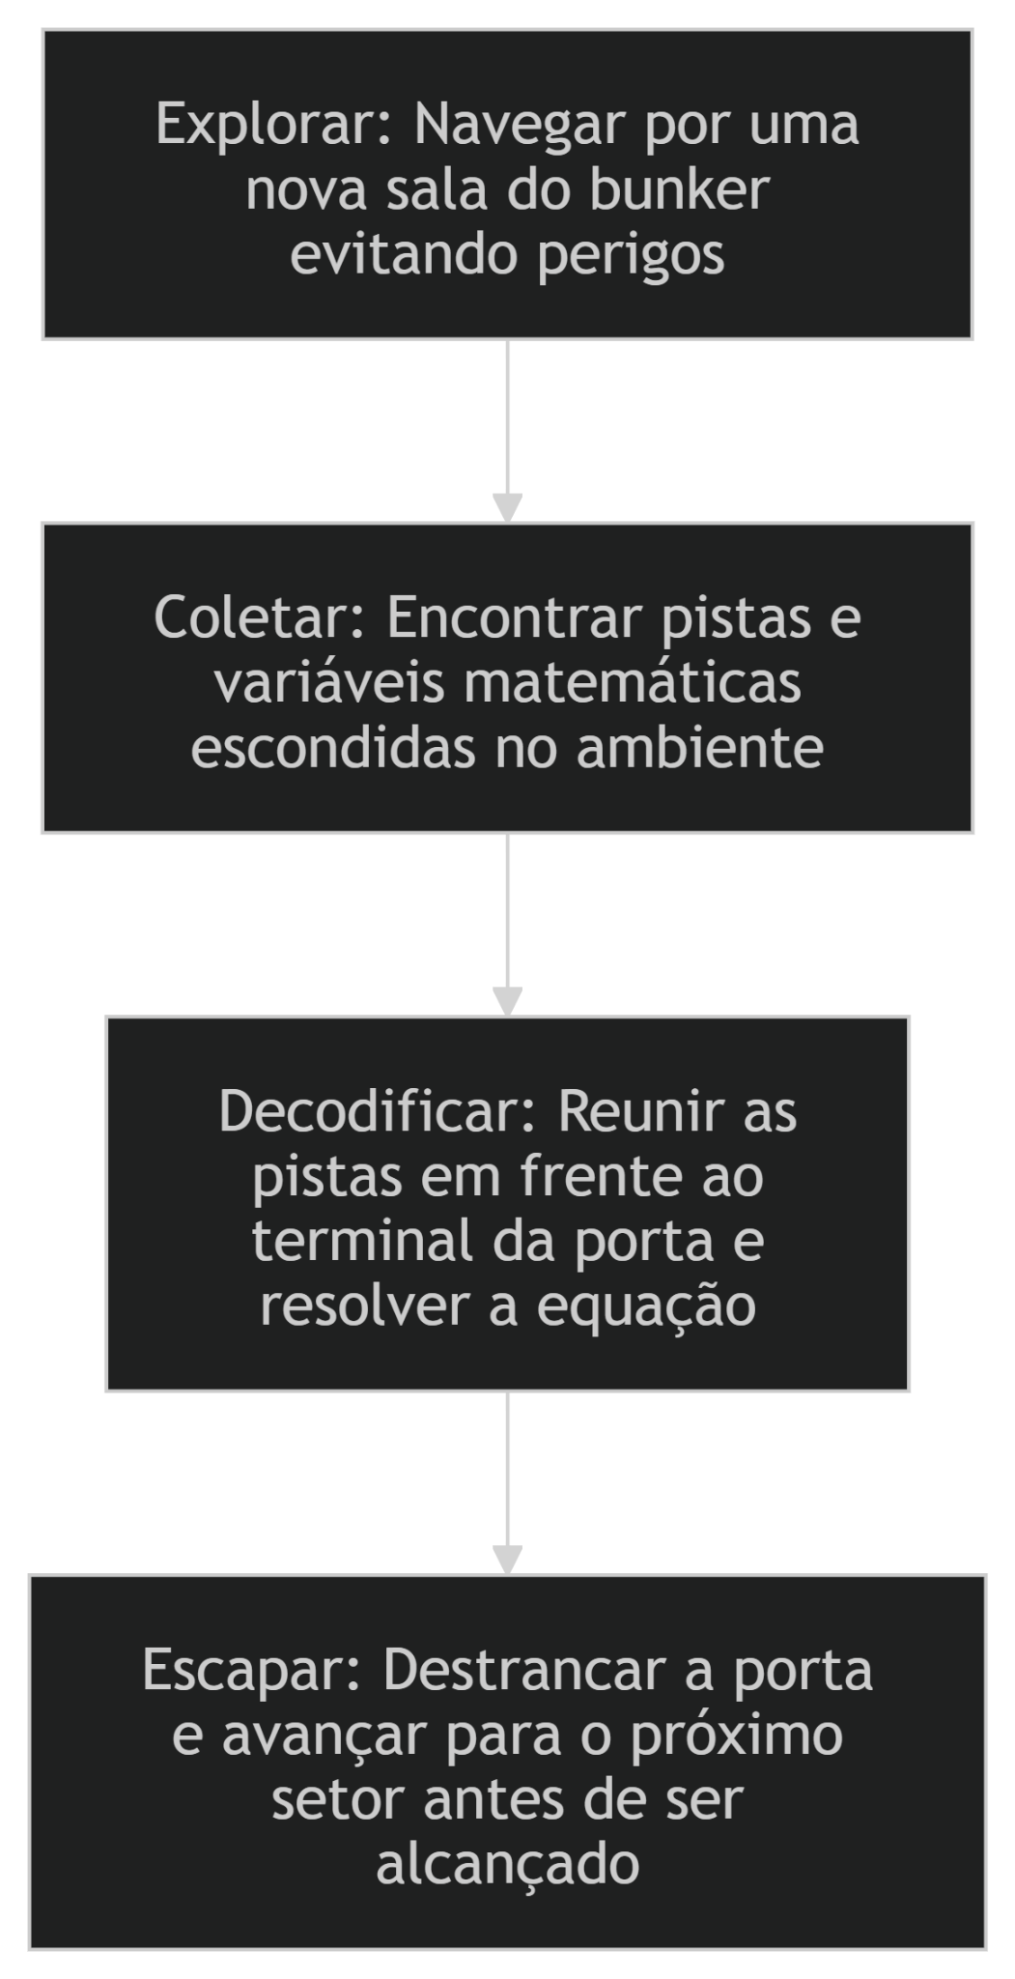

6 SISTEMAS DO JOGO

- Sistema de Terminais (Puzzles): Cada porta possui uma equação baseada na dificuldade do nível, evoluindo de operações básicas para regras de sinais e álgebra.

- Sistema de Ameaça (Tempo/Inimigos): Tempo limite "suave" representado por áudio (saqueadores quebrando portas anteriores). Se o tempo esgotar, ocorre o Game Over.

- Sistema de Radiação (Hazards): Elementos visuais (poças e fumaças) que limitam a movimentação e obrigam a memorização de rotas seguras.

- Sistema de Diário/Anotações: Interface que anota automaticamente as variáveis encontradas para auxiliar o jogador.

7 MUNDO / AMBIENTE

O jogo ocorre em instalações militares subterrâneas em ruínas (O Bunker), dividido em 5 setores:
- Fase 1 - Enfermaria: Introdução ao ambiente opressivo; desafios focados em identificação de variáveis em prontuários médicos.

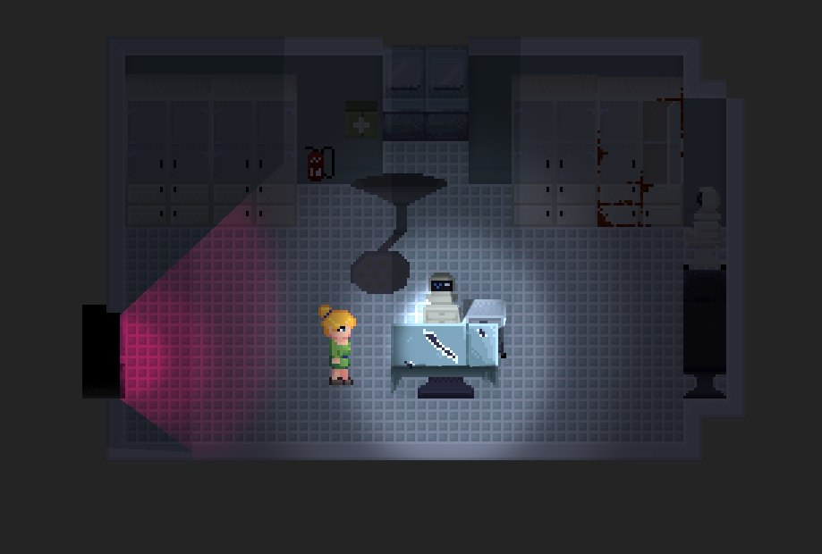

- Fase 2 - Alojamentos: Exploração de pertences antigos; resolução de expressões numéricas deixadas em diários pessoais.

- Fase 3 - Sala de Máquinas: Ambiente industrial e ruidoso; mecânica de reparo de painéis elétricos através de lógica matemática.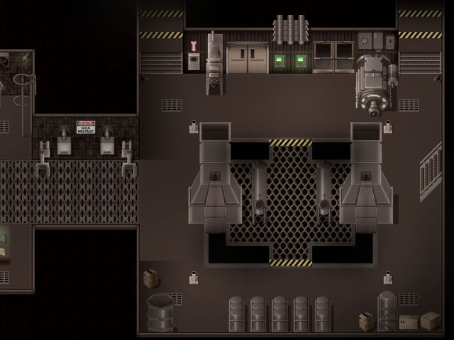

- Fase 4 - Centro de Comando: Tensão elevada; descriptografia de sistemas militares usando álgebra básica sob a pressão sonora de invasores.

- Fase 5 - Zona de Quarentena (Marco Zero): Setor final com radiação extrema; desafios complexos de sobrevivência cronometrados para o escape final.

Ambientação: Atmosfera opressiva, claustrofóbica e decadente com fios expostos e luzes piscando.

8 NARRATIVA / CONTEXTO

- História: Após uma guerra nuclear, a superfície tornou-se inabitável.

- Protagonista: Um engenheiro civil que deve reativar protocolos de segurança para sobreviver a piratas invasores.

- Conflito: Luta contra a escassez de tempo, o desespero e sistemas de criptografia complexos.

PERSONAGENS PRINCIPAIS

- Engenheiro Sobrevivente (Protagonista): Especialista civil sem treinamento militar. Equipado apenas com seu diário e ferramentas de análise, ele utiliza a dedução lógica para contornar protocolos de segurança onde a força falha.

- Saqueadores e Ameaças (Inimigos): Grupos que exploram as ruínas por recursos. Eles representam uma ameaça constante de tempo, forçando o jogador a agir rápido para não ser alcançado em áreas de "Game Over".

9 DIREÇÃO DE ARTE

- Estilo Visual: 2D Pixel Art ou arte digital "suja" e texturizada com visão Top-Down.
- Interface (UI): Dietética, imitando monitores CRT antigos e terminais MS-DOS.
- Paleta de Cores: Tons escuros, cinzas metálicos e laranjas enferrujados, contrastando com o verde-fósforo das telas dos terminais.]
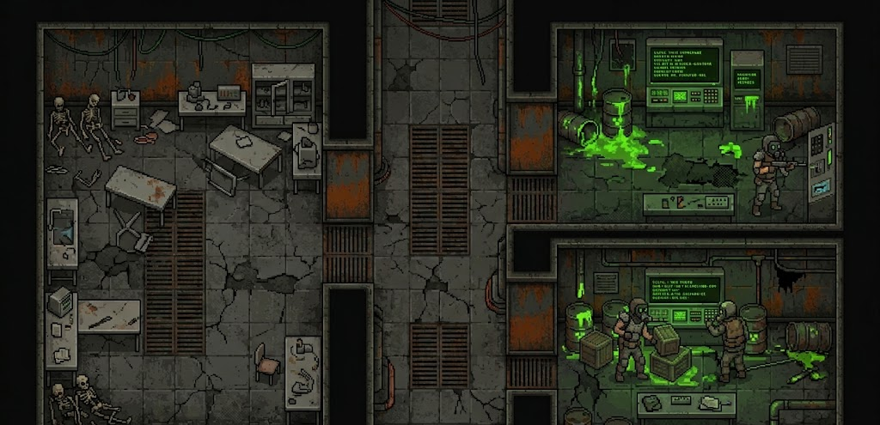
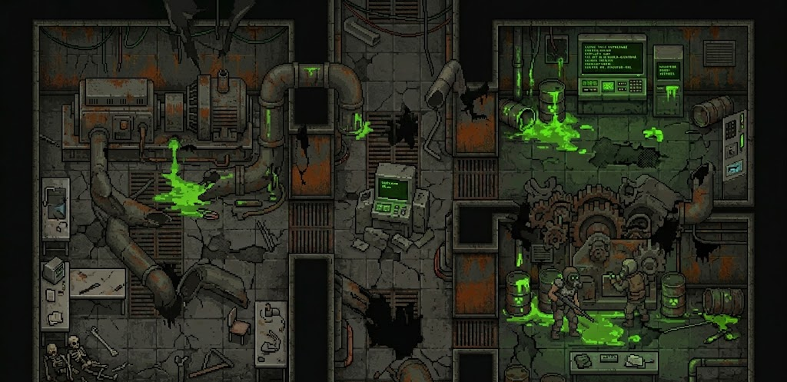
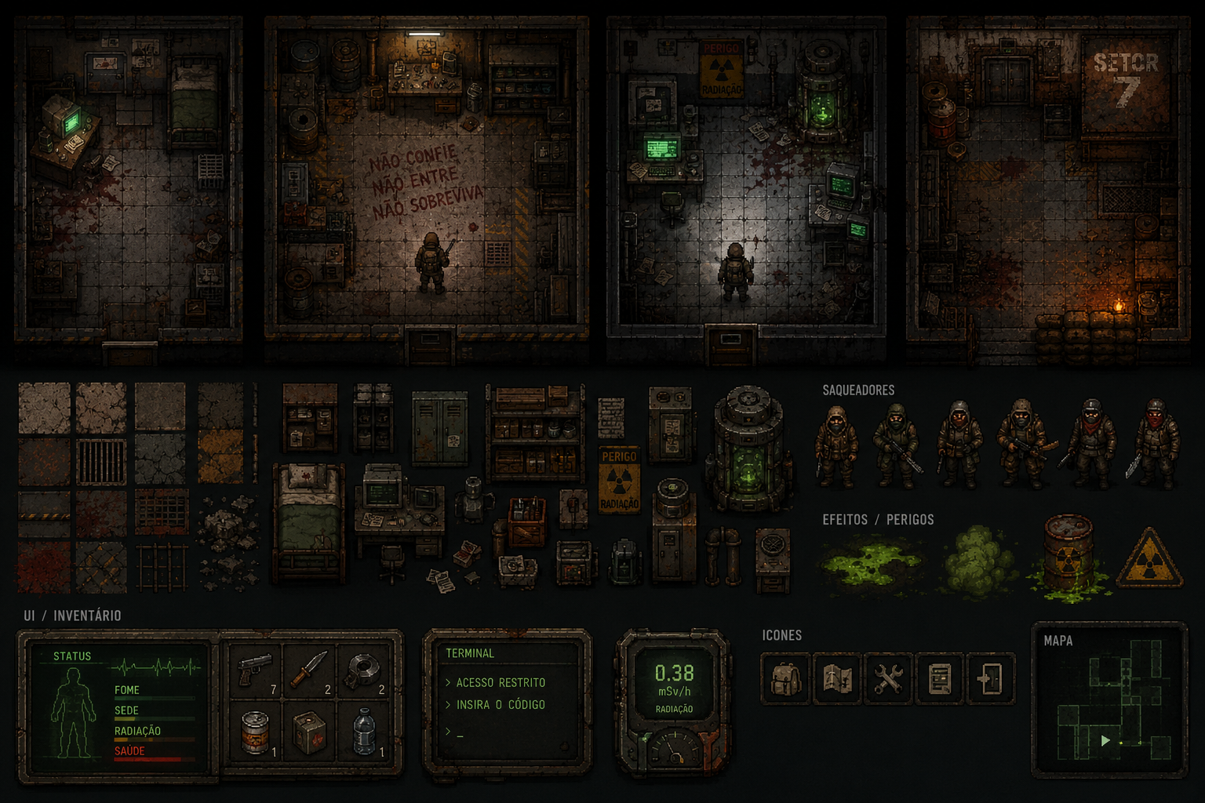

10 ÁUDIO (SOM E MÚSICA)
- Ambientação: Zumbidos de lâmpadas, cliques de contador Geiger e sons abafados de perseguição.
- Efeitos Sonoros: Sons mecânicos de teclados antigos e trancas hidráulicas pesadas.
- Trilha Sonora: Minimalista e tensa, com o ritmo (BPM) aumentando conforme a ameaça se aproxima.

11 GAMEPLAY EXAMPLE (EXEMPLO DE JOGABILIDADE)
No Setor 2: Alojamentos, o jogador encara uma porta com o código: (A * B) - 15. Ao explorar, encontra um bilhete informando que A = 5. Sob a pressão de passos se aproximando, encontra uma fita cassete indicando que B = -2. O jogador deve calcular mentalmente: (5 * -2) - 15 = -10 - 15 = -25. Ao digitar o código, a porta se abre permitindo a fuga para o Setor 3.

12 TEMA E ELEMENTOS SÉRIOS
- Tema: Matemática Aplicada (expressões numéricas, regras de sinais e álgebra básica).
- Integração: A matemática é a linguagem de sobrevivência, não um teste acadêmico isolado.
- Ensino pela Experiência: O aprendizado é orgânico; errar o cálculo resulta em consequências diretas no jogo, incentivando a precisão lógica como ferramenta vital de "hacking".

